中國文化大學113學年度教育部高教深耕計畫
成果紀錄表
計畫  名稱 | C1-1-3產業特色人才培訓-人力資源專業職能養成：辦理人力資源專業案例討論工作坊
計畫  內容 | 辦理人力資源專業案例討論工作坊，培訓學生具人力資源專業職能。
內容  （活動內容簡述） | 主辦單位：勞動暨人力資源學系  活動日期：113年10月12日(六) 9:00-12:00 、 13:00-16:00  活動地點：中國文化大學大賢館106教室  講 師：陳彥廷 (勤誠興業股份有限公司人資總監)  工作坊主題：員工僱用與導入實務  內 容：先說明任用的基本原則及就業平等與個資法及其因應措施，接著介紹任用  與報到通知及勞動契約的擬定重點，最後提到新人報到的準備作業及新人引導與導師制。  參與人數： 9:00-12:00==32人 ; 13:00~16:00==32人
活動  照片  活動  照片 | 活動照片電子檔名稱 | 活動照片內容說明
活動  照片  活動  照片 | 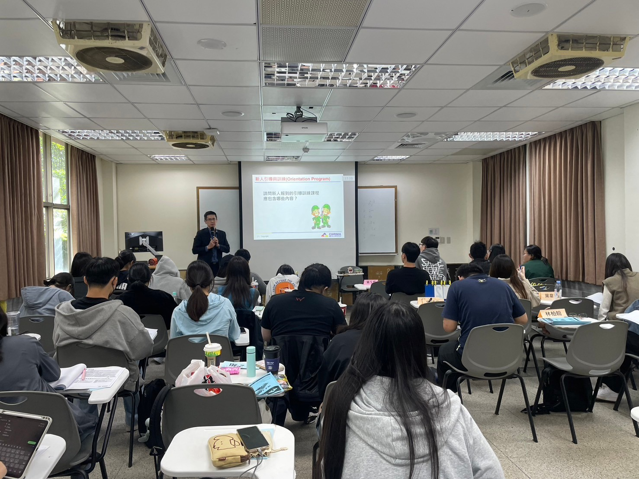 | 113年10月12日  工作坊實況-  講師授課
活動  照片  活動  照片 | 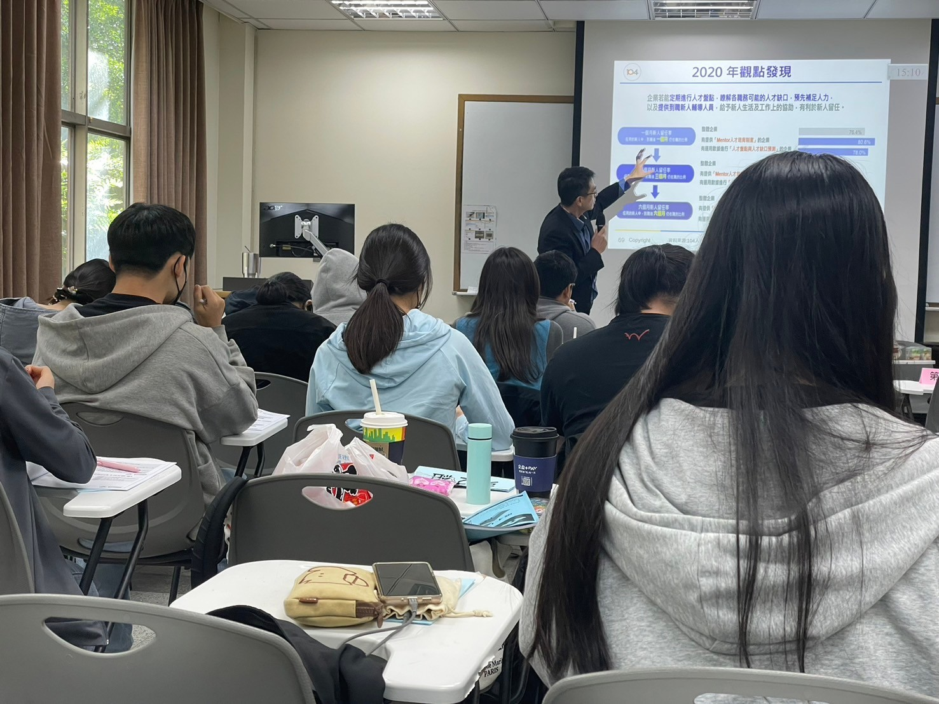 | 113年10月12日  工作坊實況-  講師授課
活動  照片  活動  照片 | 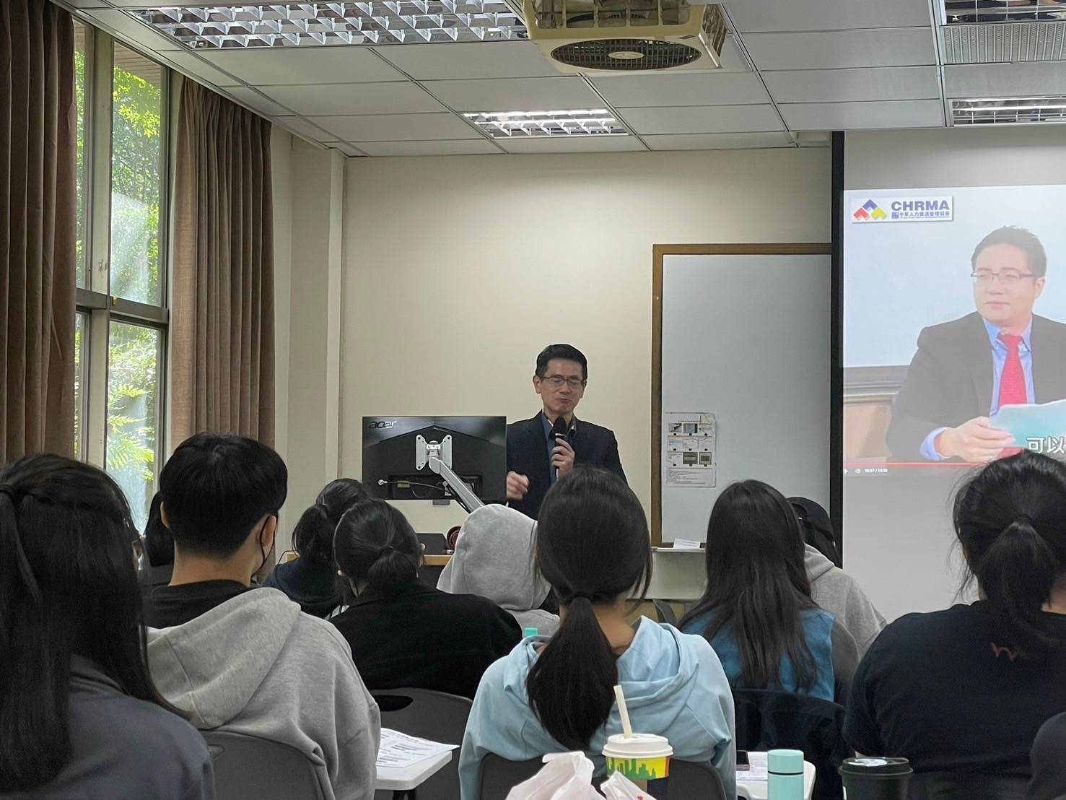 | 113年10月12日  工作坊實況-  講師授課
活動  照片  活動  照片 | 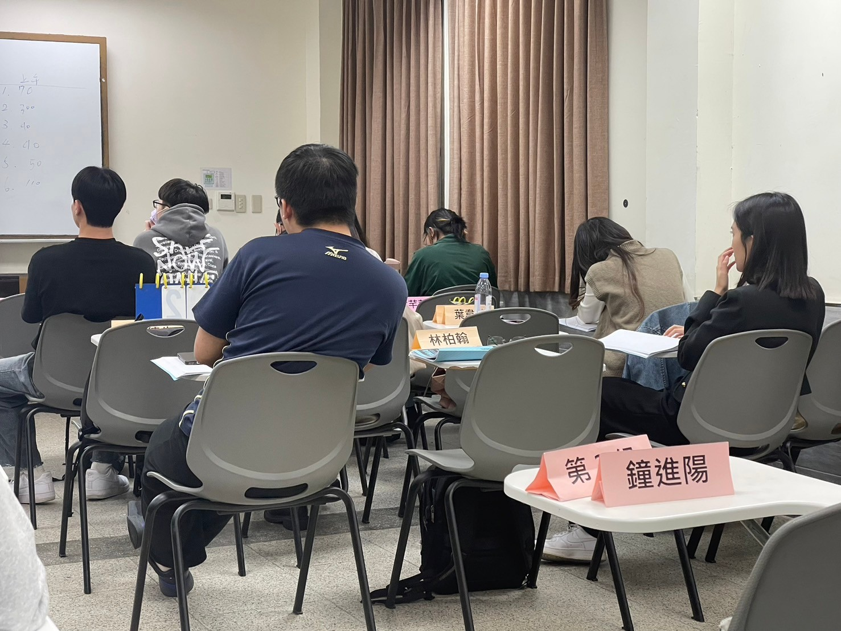 | 113年10月12日  工作坊實況-  同學上課情形

